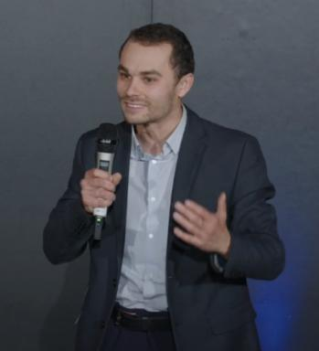 Sylvain Begon

Présentation

Spécialiste de la prise de parole en public sous toutes ses formes, je m'efforce de penser son enseignement, sa pédagogie, sa didactique, ses projets en lien avec les champs académiques, professionnels, entrepreneuriaux et associatifs et culturels.
Créateur de projets innovants, formateur oralité, engagé pour la jeunesse, sociologue hypersensible, j'use de mes différentes casquettes d'acteur-chercheur pour proposer des formations, actions, sensibilisations y compris dans le monde de la recherche et de l'enseignement à l'oralité et ses enjeux.
Je suis le créateur d'un organisme de formations, projets, enseignements culturels : le pôle de l'oralité : www.leblogdeloralite.fr

Publications

N°spécial de revue/special issue (1)

Penser la culture sensorielle
Manon Raffard,Lou Sompairac,Federica Fratagnoli,Viviana Gobbato,Hermann Essoukan Epéeet al.
Éclats. Revue des doctorantes et doctorants de l’école doctorale 592 LECLA, 4, 2024
N°spécial de revue/special issue
hal-04801842v1

Communication dans un congrès (2)

Une élection présidentielle (2022), au lycée.
Sylvain Begon
Militantisme Pédagogique et Education au politique, 2024, LYON, France
Communication dans un congrès
halshs-04714752v1
La &quot;Disputatio&quot;, un genre de débat historique et inédit au service d’une éducation citoyenne et oratoire au lycée.
Sylvain Begon
Débattre, Jul 2022, MONTPELLIER, France
Communication dans un congrès
halshs-04714740v1

Autre publication scientifique (1)

Entretien avec Sylvain Begon, fondateur du Pôle de l’oralité
Sylvain Begon,François-C. Rey
2024, https://preo.u-bourgogne.fr/eclats/index.php?id=571
Autre publication scientifique
hal-04806949v1

